Allegato B

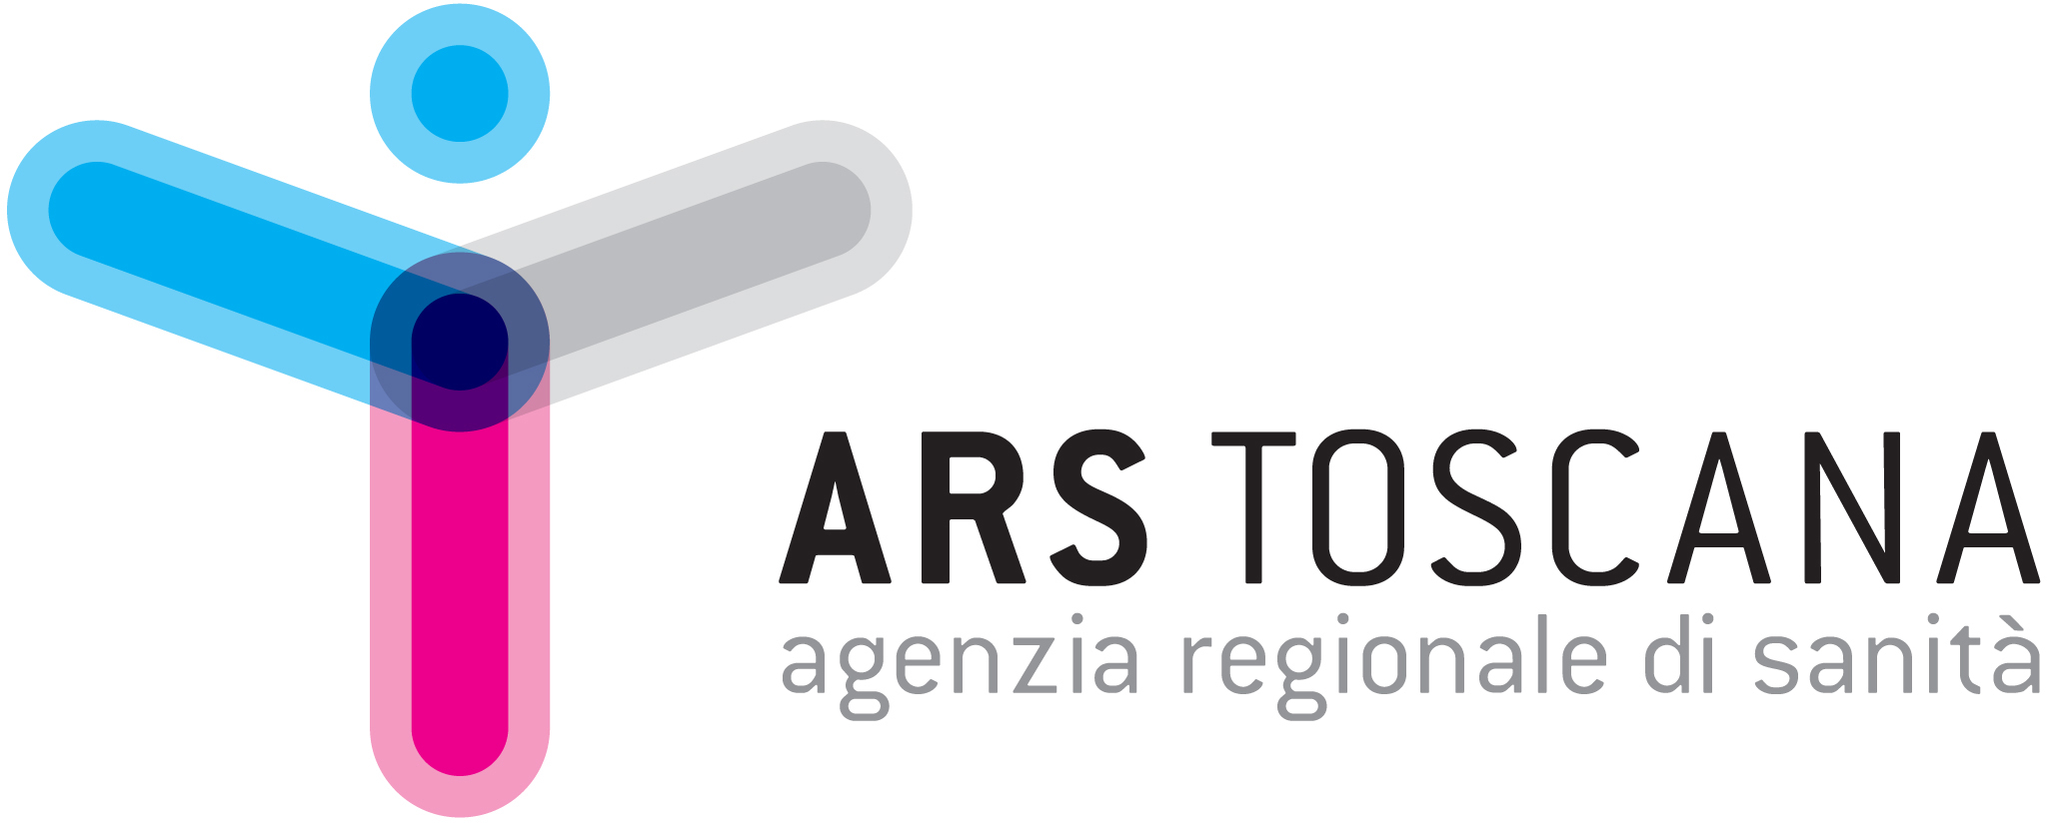

Progetto Infezioni Obiettivo Zero (IOZ)
L’Agenzia Regionale di Sanità (ARS) da anni è impegnata in attività inerenti la prevenzione ed il controllo delle infezioni, compresa l’antibiotico-resistenza, la prevenzione e gestione delle infezioni multi-resistenti, in setting di assistenza ospedalieri e territoriali, le vaccinazioni, la meningite e l’epatite.
Il rapido mutare degli scenari relativi a epidemiologia, cura e assistenza di queste patologie rende sempre più impellente e necessario diffondere quanto più rapidamente e capillarmente cultura, notizie e conoscenza, sia fra i diversi professionisti interessati, sia fra la popolazione generale.
Il progetto Infezioni Obiettivo Zero (IOZ) nasce da un decennio di attenzione in ARS al tema di controllo infettivo che nel 2014 ha portato allo sviluppo di un portale web finalizzato alla diffusione di conoscenze ed esperienze sul tema del contrasto alle infezioni.
Nel corso degli ultimi anni, grazie alla collaborazione di numerosi professionisti che operano quotidianamente sul campo, il progetto IOZ ha promosso e favorito la condivisione di iniziative sul tema del contrasto alle infezioni, fungendo da incubatore di idee ed ottenendo risultati significativi in termini di diffusione dei suoi contenuti nell’ambito regionale.
Dal 2020 il progetto Infezioni Obiettivo Zero (IOZ) ha assunto la forma di rivista on line (Registrazione al tribunale di Firenze n. 6109 del 25 novembre 2019) totalizzando 259.000 visite nel corso del primo anno di pubblicazione ed oltre 139.000 nel primo semestre del 2021. Alla redazione della rivista collaborano diversi professionisti esperti, selezionati da ARS attraverso avviso pubblico, che ne costituiscono il Comitato di redazione. Ad essa si è poi successivamente affiancata la pubblicazione di un “Atlante dell’antibiotico resistenza e del consumo degli antibiotici”, interfaccia web navigabile e costantemente aggiornata, utile per visionare e scaricare dati e rappresentazioni grafiche sulle tematiche oggetto del progetto.
Nel corso del 2022 sono stati pubblicati 14 articoli di approfondimento su varie tematiche relative a infezioni, infection control, antibiotico-resistenza e modelli organizzativi. Inoltre da maggio 2022 è stata sviluppata una sezione denominata “Novità in pillole” dove viene data visibilità a articoli o documenti di particolare interesse con notizie brevi. In questi mesi sono stati segnalati 16 articoli.
Il direttore responsabile della rivista è il rappresentante legale di ARS, dott.ssa Lucia Turco. Il comitato di redazione è composto oltre che da professionisti esperti delle materie trattate ed appositamente selezionati, anche da personale di ARS con il supporto tecnico e scientifico di componenti del Centro regionale Gestione del Rischio Clinico, impegnati nella lotta alla sepsi, e dal referente regionale per il Piano Nazionale di Contrasto dall’Antibiotico-Resistenza (PNCAR)
Alla luce degli importanti risultati raggiunti ARS è intenzionata a rafforzare e consolidare le attività in atto. Oggi IOZ si candida ad essere un punto di riferimento per qualsiasi utente, professionista o semplice interessato, che cerchi un’informazione chiara ma approfondita e contestualizzata su temi legati alle infezioni correlate all’assistenza, all’antimicrobico resistenza, alle malattie infettive, alla loro cura e alle strategie efficaci per la loro prevenzione.
I contenuti di cui IOZ si occuperà nel corso dei prossimi anni comprendono l’epidemiologia delle malattie infettive con particolare attenzione alle nuove emergenze in ambito sanitario, l’antibiotico-resistenza secondo un approccio One Health, la lotta alla sepsi, la prevenzione ed il controllo delle infezioni correlate all’assistenza in vari setting assistenziali. Oltre a questo IOZ continuerà ad occuparsi dell’emergenza COVID-19 con particolare attenzione alle modalità di propagazione del contagio, alle strategie preventive e protettive, e alla promozione dei comportamenti appropriati.
Fa parte del metodo di lavoro di IOZ la promozione del confronto di punti di vista diversi in un’ottica multidisciplinare e multi-professionale. IOZ che vuole dar voce ad istituzioni ed ai professionisti interessati, diffondere la conoscenza e creare occasioni di confronto tra professionisti e aziende.
Le linee di attività principali di IOZ comprendono:
- promozione, condivisione e scambio di punti di vista anche differenti con articoli divulgativi e brevi interviste su giornale e social media
- diffusione cultura attraverso una biblioteca online che raccoglie articoli e pubblicazioni sui temi di interesse
- supporto ad attività di particolare interesse, per attualità o innovazione, tra quelli discussi dal comitato editoriale e concordate con il direttore di IOZ, in coerenza con piano di attività di ARS
- promozione di eventi scientifici.
È inoltre intenzione del Comitato di redazione avviare l’istituzione di un premio specifico per tesi di laurea e/o di specializzazione sui temi di interesse della rivista, destinato a giovani studenti e ricercatori.
Per sostenere questa nuova visione del progetto e disporre delle risorse necessarie alla sua prosecuzione ed implementazione, ARS invita soggetti pubblici, privati e associazioni a manifestare il loro interesse a sostenere le attività del progetto “Infezioni Obiettivo Zero – IOZ” attraverso l’erogazione di contributi non condizionati. Con il presente Avviso si intende quindi sostenere la costituzione di un gruppo di lavoro i cui partecipanti possano confrontarsi sui temi chiave ed emergenti, individuare priorità e creare connessioni, partecipando alla definizione comune di strategie innovative.
Gli enti e le Aziende che, a scopo promozionale, desiderassero sostenere con un contributo non condizionato le attività del progetto IOZ, potranno avanzare la propria candidatura.

